1. Добавлю новые layout для размещения в них кнопок
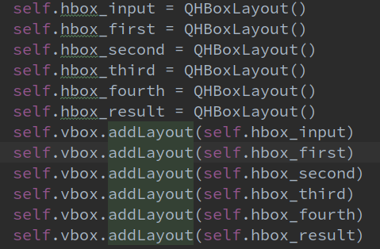

2. Добавлю на экран новые кнопки

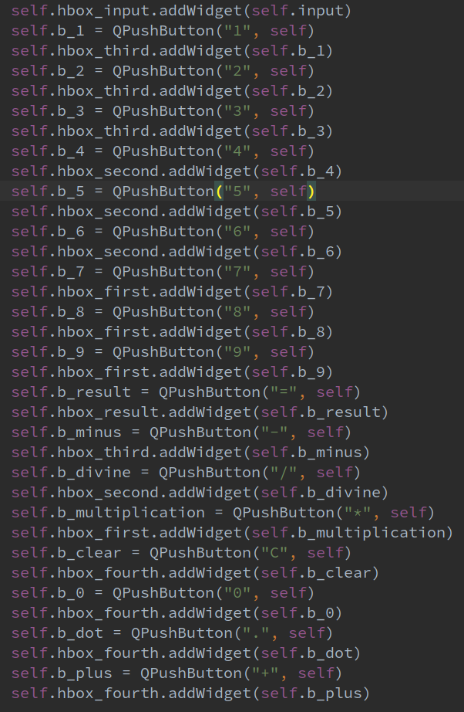

3. Привязываю кнопки к соответствующим операциям
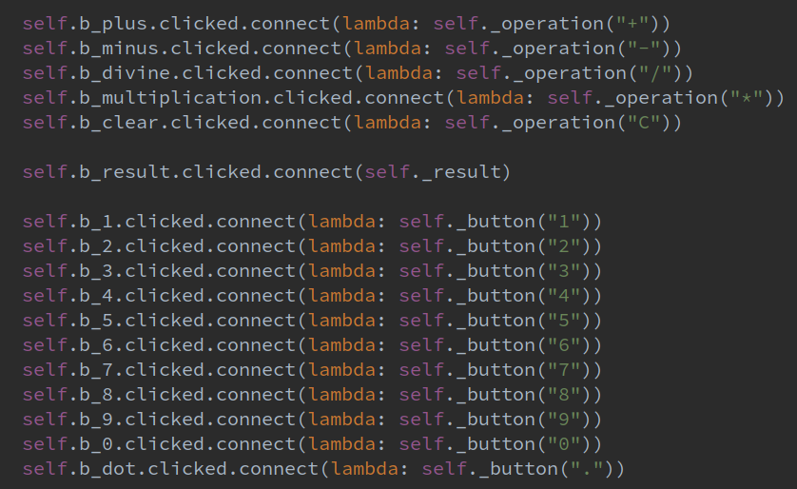
4. Создаю условия, которые обрабатываются при нажатии на кнопки-оперции (+, - и тд.)
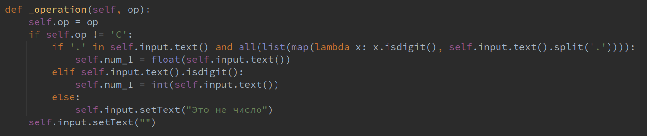

5. Создаю условия-обработчики цифр
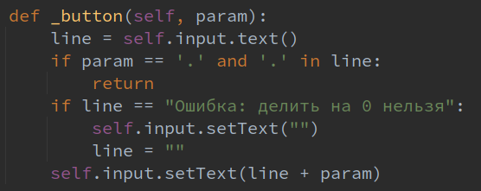
6. Добавляю условия-обработчики при нажатии на кнопу “=”.
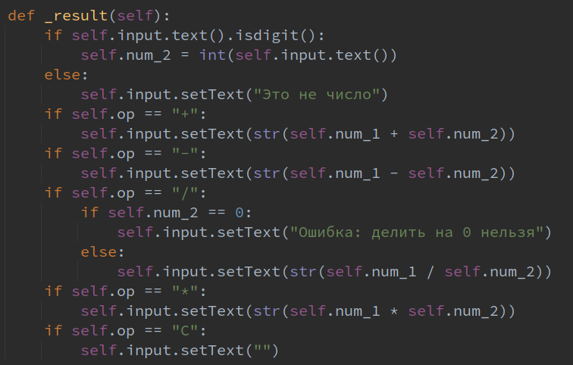

7. В результате получился красивый и функциональный калькулятор.
